
SUPERINTEMDENCIA OELSISTEMAFINANCIERO

FECHA: 07/12/2022
Versión pública según Art. 30 LAIP.

Por supresión de información confidencial. Art. 24 Lit. c. LAIP.

SSF 2022
ORDEN DE COMPRA
No. 423

PROVEEDOR: EMBUTIDOS DE EL SALVADOR, S.A. DE C.V.
NIT:
(2207)

UNIDAD SOLICITANTE: DEPARTAMENTO GESTIÓN HUMANA Y ORGANIZACIONAL REQUERIMIENTO No. 432/2022 ADMINISTRADOR O.C.: ANA SILVIA LIMA ESCOBAR ANALISTA: ENRIQUE DELGADO FAVOR SUMINISTRAR LO SIGUIENTE: BIEN X SERVICIO
CANTIDAD | CODIGO | DESCRIPCION COSTO | UNITARIO | COSTO TOTAL
13 | 410109 | ATENCION AL PERSONAL | 125.0000 | 1,625.00
 |  | CANASTAS CON INSUMOS ALIMENTICIOS PARA MIEMBROS
 |  | DEL CONSEJO DIRECTIVO DE LA SUPERINTENDENCIA DEL SISTEMA FINANCIERO
1 | 410109 | ATENCION AL PERSONAL | 0.0000 | 0.00
 |  | LUGAR DE ENTREGA: 87 Y 89 AVENIDA NORTE, CALLE AL
 |  | MIRADOR, EDIFICIO TORRE FUTURA, NIVEL 16, COLONIA ESCALÓN, SAN SALVADOR.
1 | 410109 | ATENCION AL PERSONAL | 0.0000 | 0.00
 |  | TIEMPO DE ENTREGA: 1 DÍA HABIL A PARTIR DE LA FECHA
 |  | DE LA EMISIÓN DE LA OC
1 | 410109 | ATENCION AL PERSONAL | 0.0000 | 0.00
 |  | FORMA DE PAGO: CONTADO

SON: UN MIL SEISCIENTOS VEINTICINCO US DÓLARES 00/100
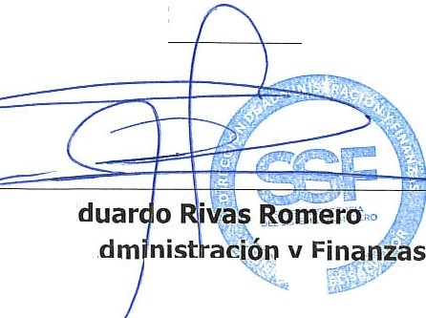
TOTAL:
1,625.00
ORIGINAL
Paul E
Director de A
-'f,\-'-··

